

**可信计算实验报告**

|  |  |
| --- | --- |
| 姓 名： | 佘新宇 |
| 学 院： | 网络空间安全学院 |
| 专 业： | 信息安全 |
| 班 级： | 1804 |
| 学 号： | U201813742 |
| 指导教师： | 袁斌 |

|  |  |
| --- | --- |
| 分数 |  |
| 教师签名 |  |

2021 年 7 月 1 日

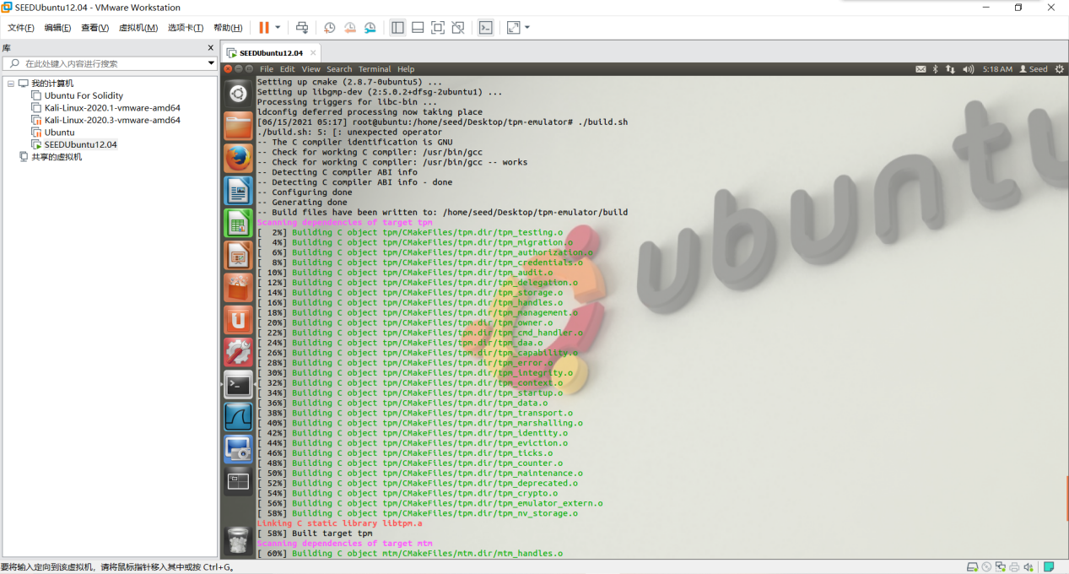

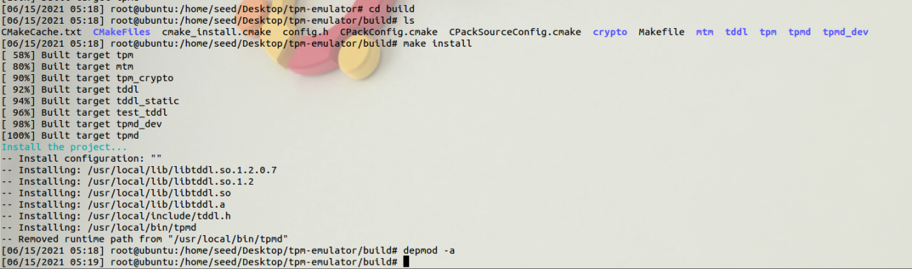

### 初始化

./Tspi_TPM_TakeOwnership01 -v 1.2

#

运行 ./create_mig_key -v 1.2（输入pin）

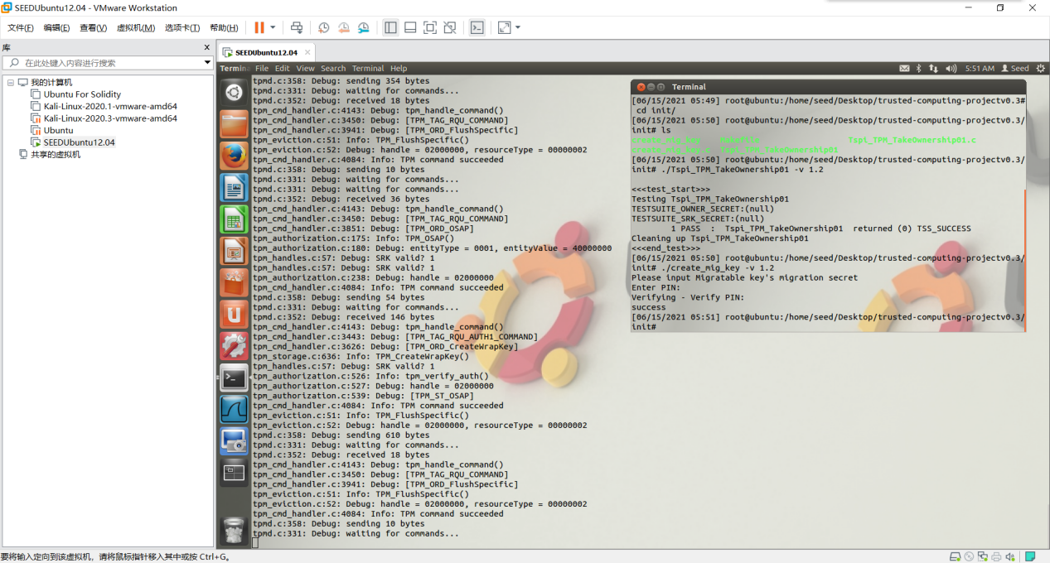

机器1的SRK:1475369

### 秘钥层次（KeyHierarchy）

在create_register_key.c中创建K4的代码，运行

make

./create_register_key -v 1.2

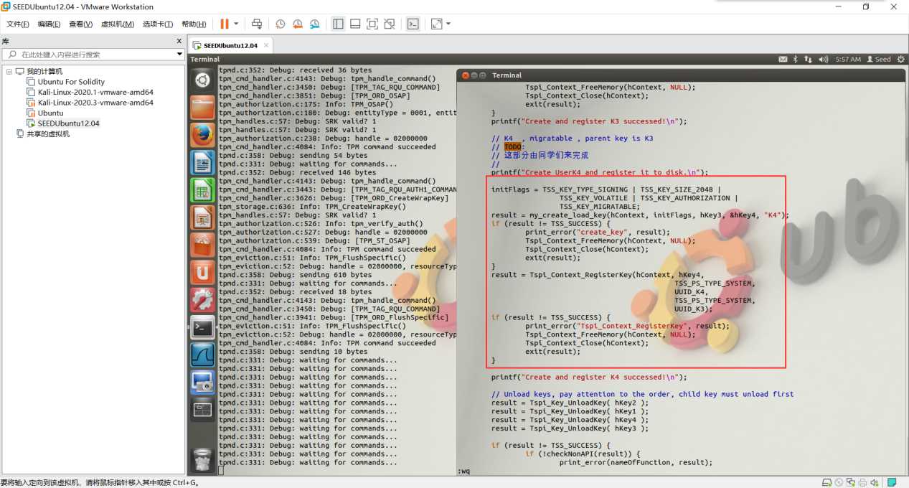

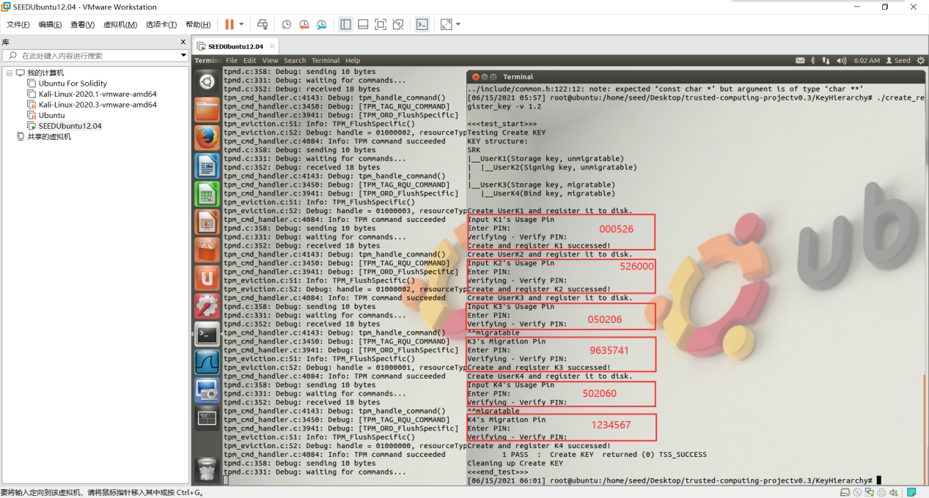

参考K1、K2、K3的加载过程，以及TSS文档，完善load_key.c中加载K4的代码，运行

./load_key -v 1.2

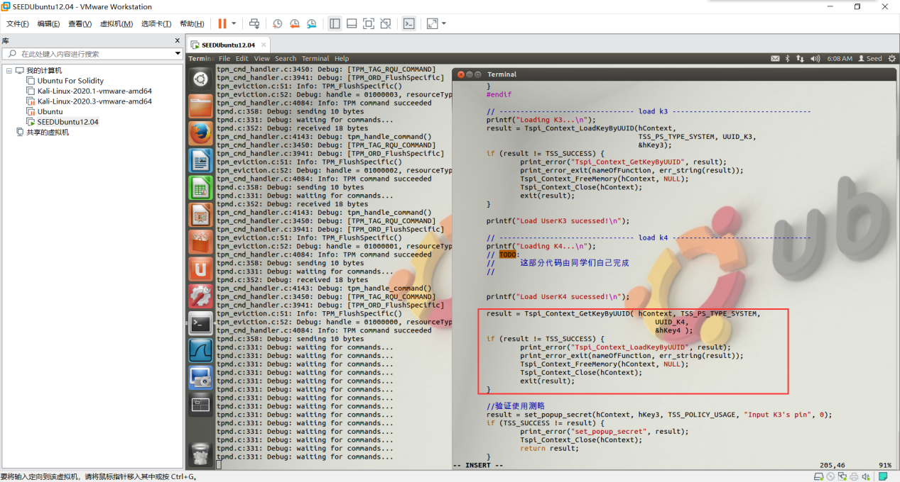

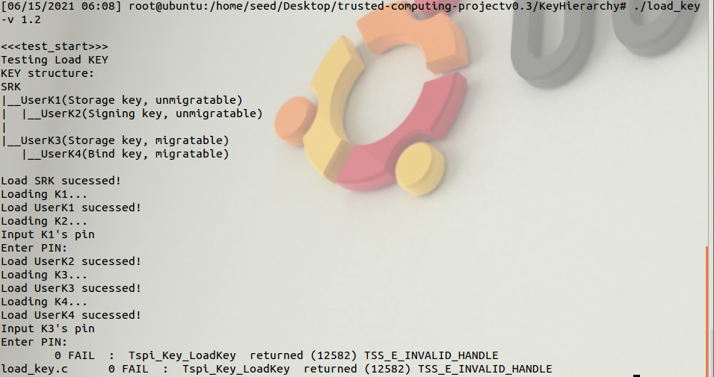

### 秘钥迁移Seal、Unseal和extend

完成unseal_file.c文件，完成后在trusted-computing-projectv0.3文件夹中make。

运行

./seal -v 1.2 （成功）

./unseal -v 1.2 （成功）

#扩展PCR寄存器

./extend -v 1.2 （成功）

./unseal -v 1.2 （失败）

./seal_file test.c test.en（查看文件test.en的内容）

# unseal_file.c 由同学们自己完成。

./unseal_file test.en test.de（查看文件test.de的内容）

./extend -v 1.2

./unseal_file test.en test.de（失败）

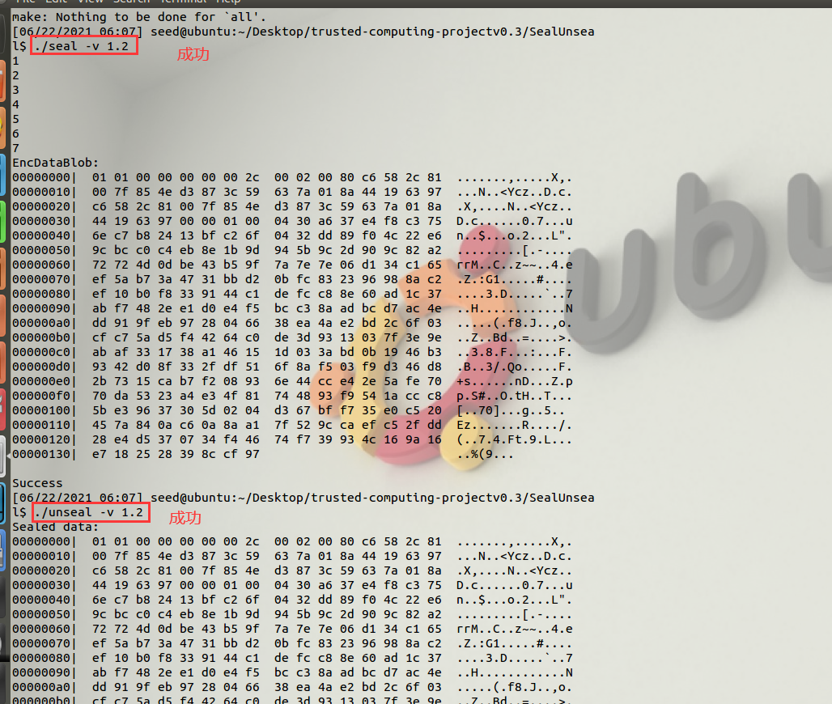

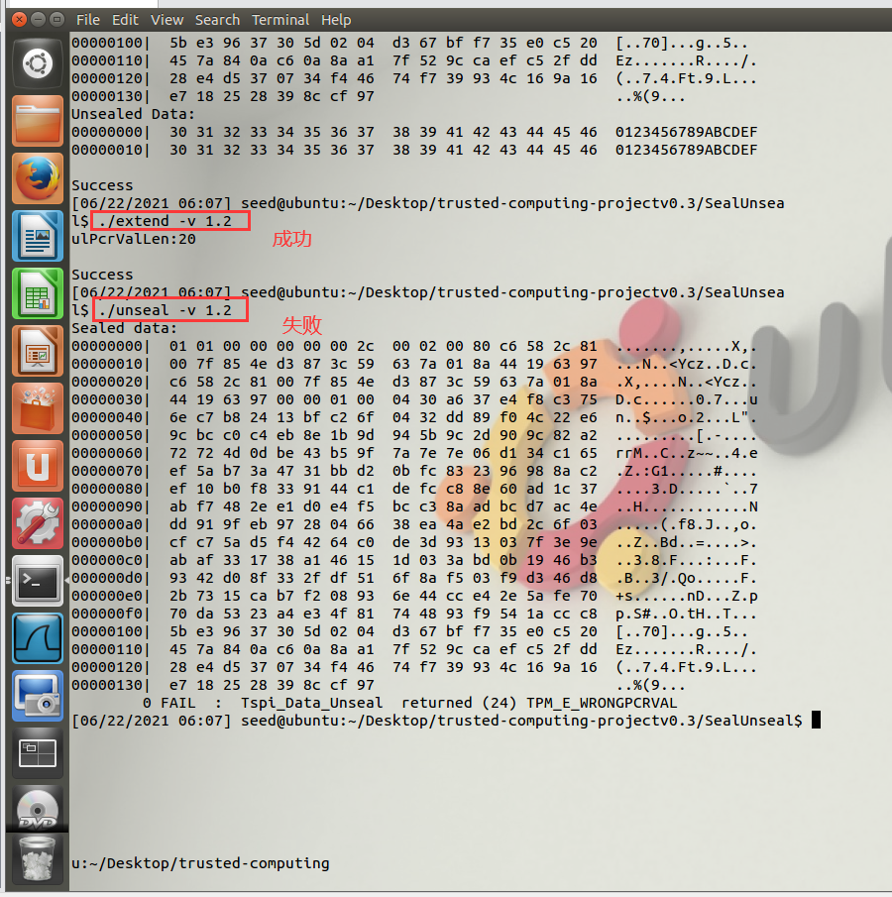

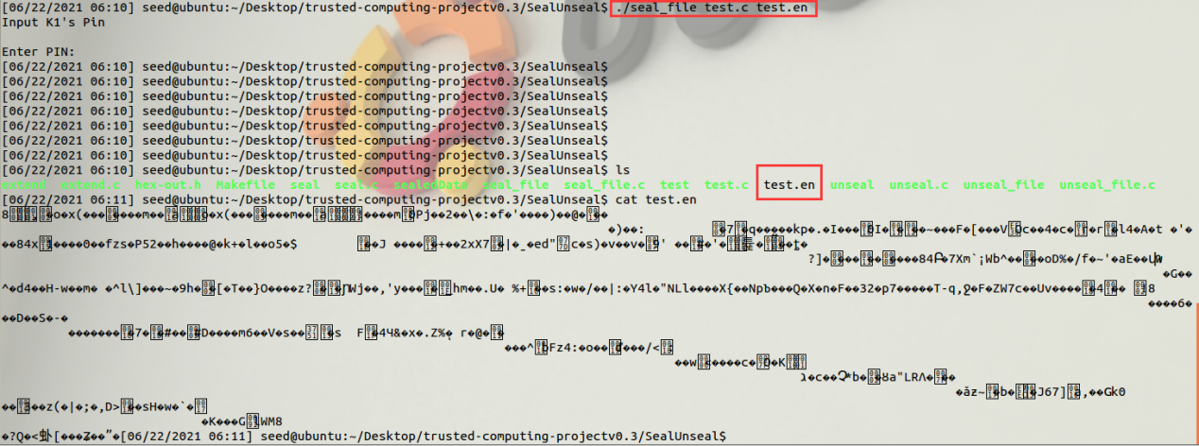

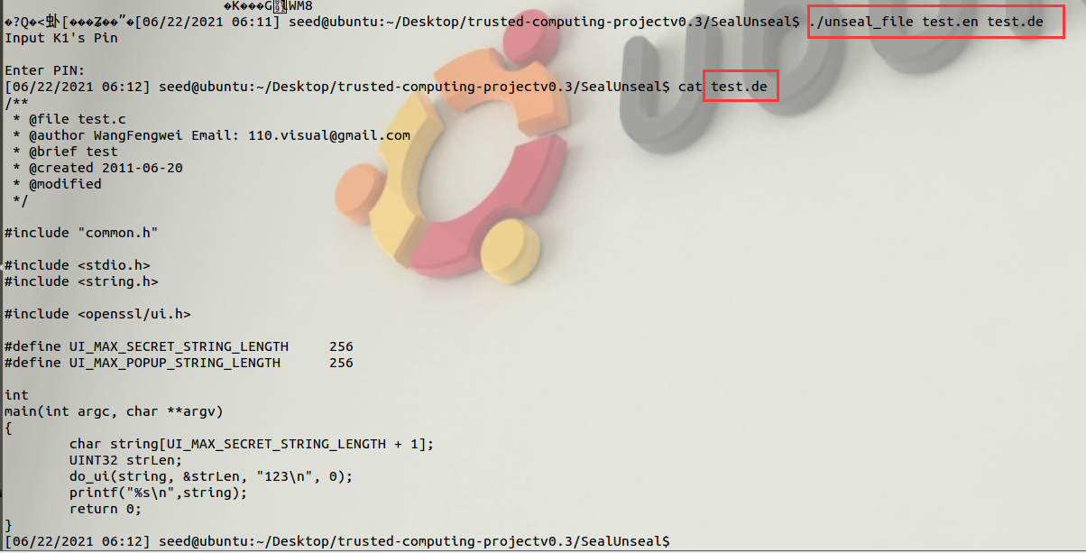

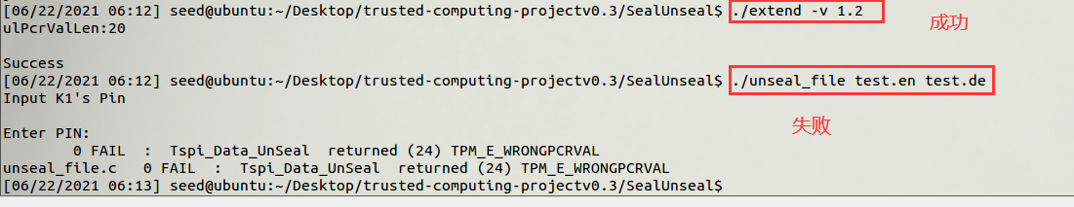

### 秘钥迁移（KeyMigration）

首先创建机器2 的SRK为111111

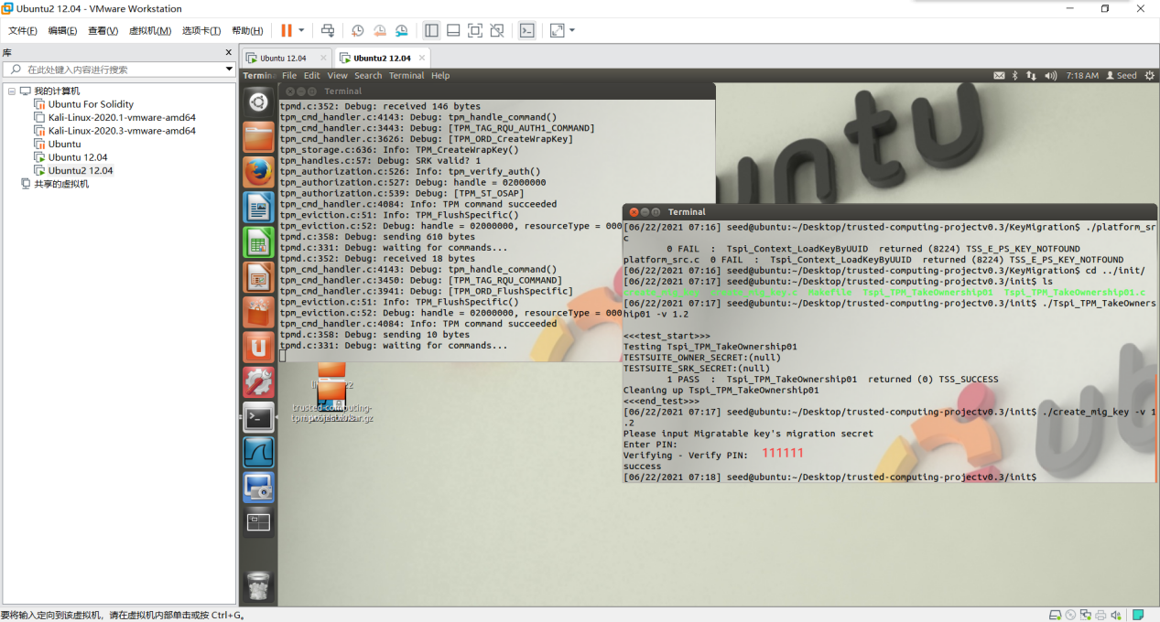

在机器1中运行

./platform_dst -g

会产生名为srk.pub的文件

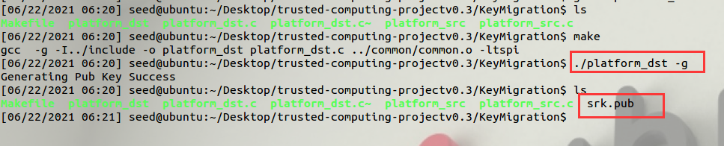

把文件srk.pub拷贝到机器2中，运行

./platform_src

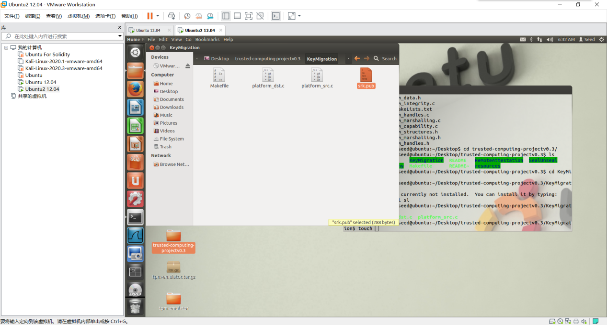

会产生名为mig.blob的文件，文件mig.blob拷回到机器1中，在机器1中运行

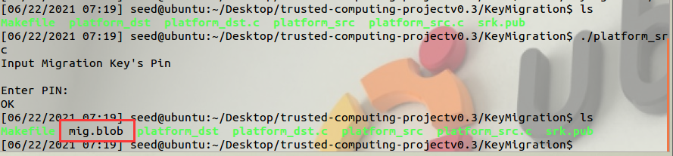

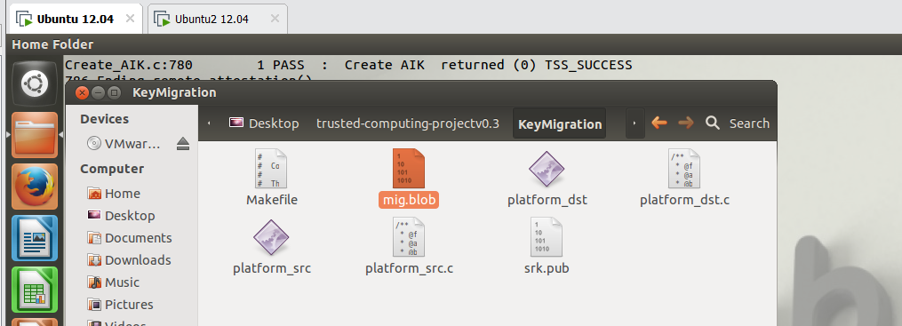

迁移成功

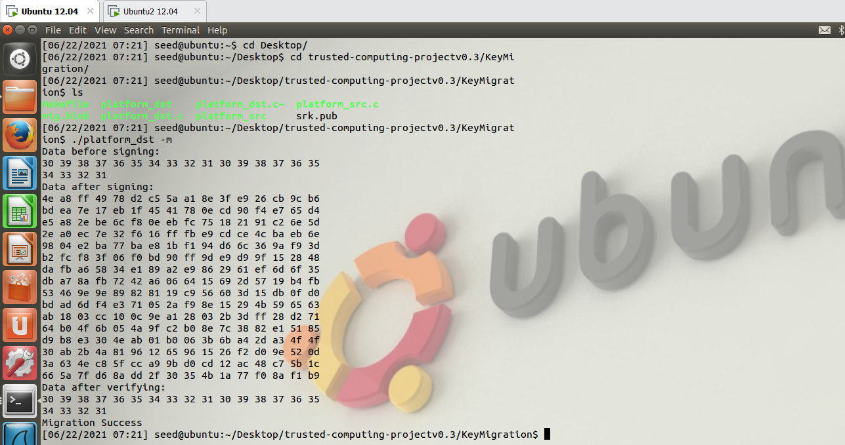

### 远程证明（RemoteAttestation）

机器1的IP：192.168.142.137

机器2的IP：192.168.142.138

机器1：

1、进入Remote Attestation\init目录

2、运行./Create_AIK

3、返回上级目录

4、运行./RAServer

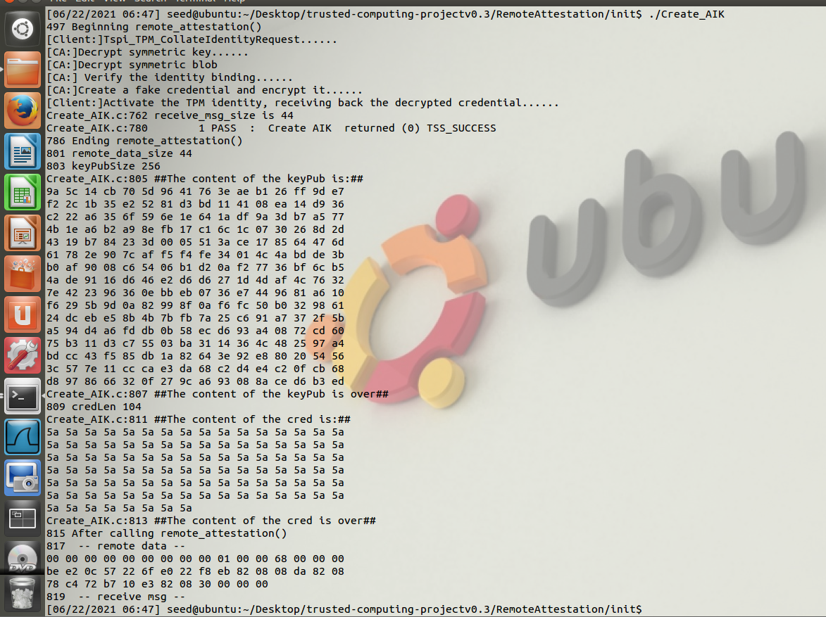

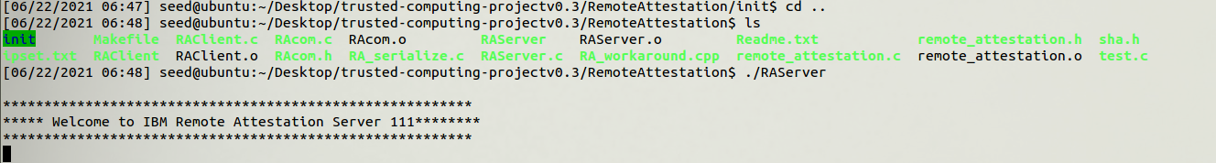

机器2：

1、进入Remote Attestation目录

2、运行./RAClient 机器2的ip 机器1的ip

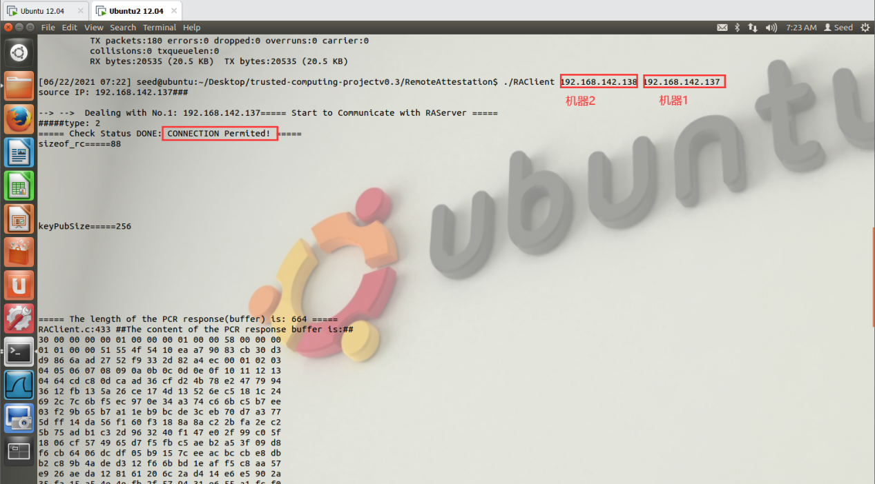

再看机器1：

